ПРАКТИЧЕСКАЯ РАБОТА 18 2 часа

- ТЕМА: « Определение таблицы истинности логических элементов »
- ЦЕЛИ РАБОТЫ:
- - приобретение практических навыков определение таблицы истинности логических элементов .

3 ЗАДАНИЕ ДЛЯ ОБУЧАЮЩИХСЯ: (предварительная подготовка)
- самостоятельное изучение методических указаний по проведению прак-тической работы

4 ПОЯСНЕНИЕ К РАБОТЕ
В настоящее время цифровая электроника базируется на достижениях микроэлектроники, для которой характерно органическое единство физических, конструкторско-технических и схемотехнических аспектов. Микроэлектроника охватывает вопросы исследования, разработки и принципов применения интегральных микросхем.
Цифровые интегральные микросхемы ЦИМС предназначены для преобразования и обработки дискретных сигналов. Основой для их построения являются электронные ключи, обладающие тем свойством, что они могут находиться в одном из двух состояний и их действие заключается в переходе из одного состояния в другое под воздействием входных сигналов. Одному из двух состояний ключа соответствует одно из двух фиксированных значений выходной электрической величины, например, высокий или низкий потенциал, наличие или отсутствие импульса. Так как эти величины могут принимать 2 дискретных значения, то они являются двоичными переменными.
Большинство ЦИМС относится к потенциальным, сигналы на входах или выходах которых представляют собой высокий или низкий уровень напряжения. Этим двум уровням напряжения ставятся в соответствие логические 1 и 0. В зависимости от кодирования сигналов различают положительную и отрицательную логики .
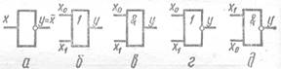
Основные логические элементы представлены на рисунке :.

а-НЕ, б-ИЛИ, в-И, г-ИЛИ-НЕ, д-И-НЕ

Двоичную систему счисления используют в большинстве современных цифровых вычислительных машин.
Рассмотрим свойства и работу некоторых простейших логических элементов, широко используемых радиолюбителями в конструируемых устройствах и приборах.
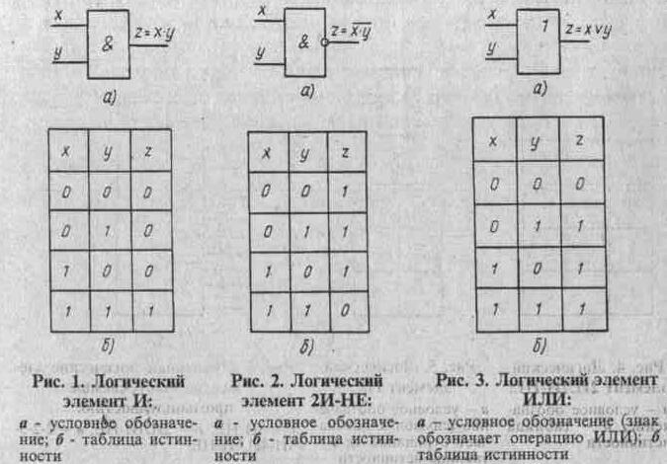
Логический элемент И (рис. 1,а) имеет два входа и один выход. В верхней части прямоугольника стоит знак & (амперсент), который обозначает операцию объединения, перемножения. Это значит, что напряжение высокого уровня на выходе присутствует в том, и только в том случае, если на обоих входах также напряжения высокого уровня. Это поясняется таблицей истинности, приведенной на рис. 1,б.
Логический элемент 2И-НЕ отличается от элемента И только инвертированием выходного сигнала (рис. 2). Логический элемент ИЛИ (рис. 3,а) имеет два входа и один выход. Если хотя бы на одном из входов есть напряжение высокого уровня, то такое же напряжение будет на выходе (рис. 3,6).
Работа элемента 2ИЛИ-НЕ отличается только инвертированием выходного сигнала
5 Выполнение работы
5.1 Порядок выполнения работы
5.1.1 Произвести составление таблицы истинности согласно индувиду-
ального задания по табл.1.
Таблица1.
№ ^{П}/_{П} | 1 | 2 | 3 | 4 | 5 | 6 | 7 | 8
 | К561ЛЕ5 | К561ЛЕ6 | К561ЛА9 | К561ЛА8 | К561ЛА10 | К176ЛП1 | К561ЛЕ5 | К561ЛЕ6

№ ^{П}/_{П} | 9 | 10 | 11 | 12 | 13 | 14 | 15 | 16
 | К561ЛЕ5 | К561ЛЕ6 | К561ЛА9 | К561ЛА8 | К561ЛА10 | К176ЛП1 | К561ЛЕ5 | К561ЛЕ6

6 Содержание отчета
6.1 Тема работы.
6.2 Цель работы.
6.3 Исходные данные.
6.3 Таблица истинности согласно индувидуального задания .
6.5 Выводы по выполненной работе.
Отчет оформляется на листах А4 с основными надписями согласно
ГОСТ 2.104-68

7 КОНТРОЛЬНЫЕ ВОПРОСЫ
7.1 Для каких целей предназначены цифровые интегральные микросхемы?
7.2 Приведите пример обозначения цифровой интегральной микросхемы и поясните на этом примере принцип классификации.
7.3 Какие микросхемы применяются для усиления сигналов постоянного тока?
7.4 Основные параметры аналоговых интегральных микросхем.

8 ЛИТЕРАТУРА
8.1Терещук Р.М., Терещук К.М., Седов С.А., Справочник радиолюбителя.

